

مجلة جامعة بابل

سلسلة (أ) العلوم الانسانية

المجلد /21 ، العدد /1/ 2013
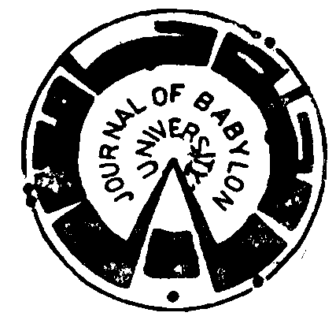

عنوان البحث | رقم الصفحة
قانون
الاتفاقات المعدلة لحق الدائن المرتهن في التنفيذ على المال المرهون دراسة مقارنة  -منصور حاتم | 1-24
بطلان الحكم الجزائي في النظم القانونية القديمة والشريعة الاسلامية  - حسون عبيد هجيج & نسرين محسن نعمة | 25-40
اقتصاد
العلامة التجارية دراسة مقارنة  -نهى خالد عيسى | 41-63
الاوراق المالية واسواقها مع الاشارة الى سوق العراق للاوراق المالية تاطير نظري  -ميسون علي حسين | 64-80
محاسبة المسؤولية ودورها في تقييم الاداء في معاهد هيئة التعليم التقني  -صباح هاشم جابر | 81-92
حساب كلفة الطالب حسب القسم العلمي في المعهد التقني/ الصويرة  -كمال عودة فاضل | 93-110
لغة وأدب
كتاب تهذيب البيان في علم النحو للشيخ العلامة بهاء الدين محمد بن عبد الصمد العاملي المعروف بالبهائي(ت 1031 هـ)  -حسام عدنان رحيم الياسري | 111-137
بناء العتبات في القرآن الكريم  -وداد مكاوي حمود | 138-145
The Investigation of Universala of Verb Semantics in Arabic  -بشرى محمد كاظم | 146-153
Investigating Errors Committed by Iraqi efl Iearners in Conversation Openings  -ازهر حسين & فريدة خالد | 154-164
فنون
السرد في التشكيل العراقي المعاصر  -محمد علي علوان القره غولي | 165-172
دراسة المشاكل الفيزيائية للسطح الخزفي الناتجة من اضافة القواعد الترابية الى الزجاج القلوي  - حافظ كاظم جواد & سامر احمد الكرادي | 173-183
بنية السرد في الخزف المصري المعاصر  - رباب سلمان كاظم & ايناس مالك عبد الله | 184-208
تحولات المضامين الفكرية في الرسم المستقبلي  - تسواهن تكليف مجيد & بركات عباس سعيد | 209-233
جماليات الصورة في الرسم العالمي المعاصر تيارات ما بعد الحداثة انموذجاً  - محمد علي علوان | 234-252
الادراك الجمالي للحركة التعبيرية في العرض الدرامي الراقص  - احمد محمد عبد الامير | 253-269
تربوي
مدى تكم طلبة قسم اللغة العربية في كلية الدراسات القرآنية من فهم المصطلحات البلاغية وتطبيقها  - هاشم راضي جثير محمد العوادي | 270-288
درجة ممارسة معلمي التربية الاسلامية ومعلماتها للتدريس البنائي  - جمال خليل محمد الخالدي | 289-304

